ÚKOL 2
Pri analýze sme použili dátový súbor Long1.sav o 768 respondetoch, žiakoch vo veku 11-17 rokov, avšak pre našu analýzu boli použité dáta od 697 respondentov.
Urobili sme štandardnú analýzu mnohonásobnej regresie medzi závislou premennou (zdravotné problémy psychosomatického rázu) a nezávislými premennými (negatívne pocity-únava, stres; nezhody s rodičmi a dôvernosť s rodičmi). Analýzu sme urobili pomocou SPSS regresie.
Predpoklady boli testované pomocou porovnania normálneho rozloženia reziduí a scatterplotov reziduí voči predpokladaným reziduám. Nedetekovali sme žiadne porušenia normality, linearity alebo homoskedacity. Navyše boxploty neodhalili výskyt outlierov.
Regresná analýza odhalila, že model signifikantne predikoval zdravotné problémy psychosomatického rázu, F(3, 693) = 36,099; p<0,001. R² pre model je 0,14; prispôsobené R² 0,13.
Čo sa týka jednotlivých vzťahov medzi nezávislými premennými a zdravotnými problémami, negatívne pocity - stres a únava (t = 5,09; p<0,001), nezhody s rodičmi (t = -7,63; p<0,001) a dôvernosť s rodičmi (t = 1,12; p = 0,26), prvé dva signifikantne predikovali zdravotné problémy psychosomatického rázu, tretia premenná nie.
Tieto tri premenné spolu prispeli k 14% zdieľaného rozptylu.
Pěkný začátek, ale není to vše. Zkuste se oprostit od toho, že děláte „úkol na regresi“. Zkuste to vážně pojmout jako výzkum. Jaká otázka stála na začátku? Jaké odpovědi nám analýza dala? Mohlo by vás to navést k tomu, co ještě potřebujeme ve výzkumné zprávě reportovat. Pokud ne, mrkněte do Fielda či Morganové a kol. – nápověda: chceme vědět, jak moc nezávisle proměnné souvisí se závislou ;) A nezapomeňte na předpoklady.
Dopracovat prosím.

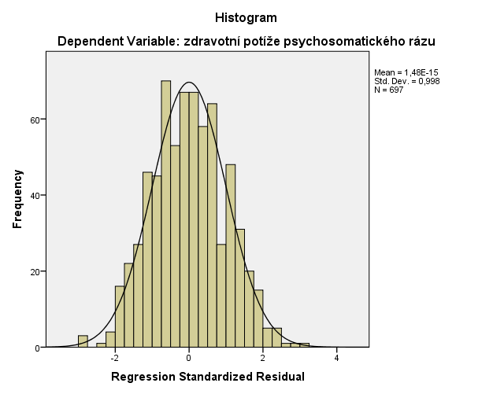
Graf 1 Histogram

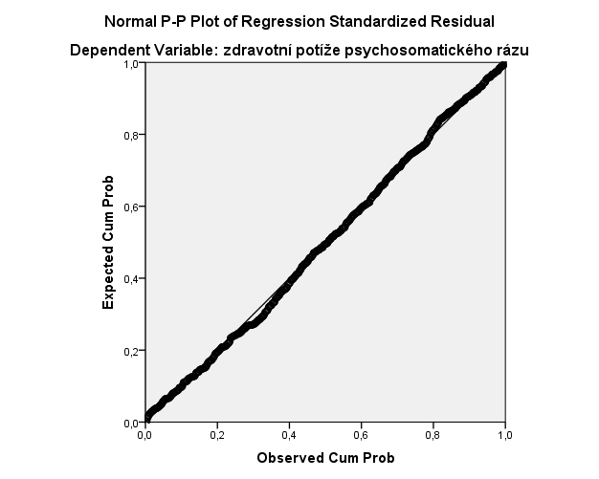
Graf 2 P-P plot regrese standardizovaných reziduí

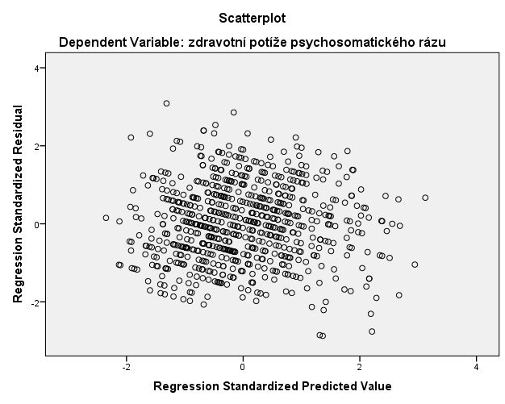
Graf 3 Scatterplot

